ВЫПУСКНИКИ !

Совсем скоро наступит время, когда Вам необходимо будет найти работу.

Надеемся, что наши советы помогут в поисках работы, в правильном составлении резюме, написании автобиографии, как пройти собеседование, как воспользоваться Интернет-услугами для трудоустройства.

Основные этапы трудоустройства
Процесс трудоустройства включает несколько обязательных этапов:
- Знакомство соискателя с рынком труда и выбор подходящего предложения;
- Отправка работодателю резюме с контактными данными для обратной связи;
- Собеседование;
- Заключение трудового договора и оформление специалиста на стажировку, испытательный срок или непосредственно в штат.

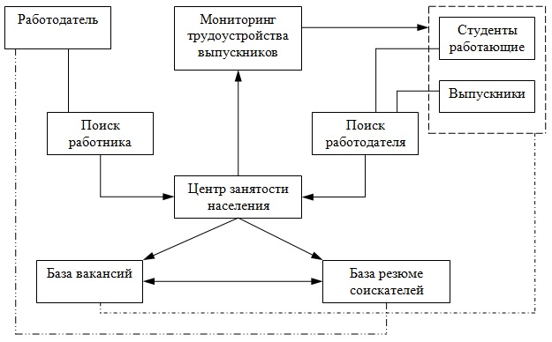

На пути к успешному трудоустройству необходимо знать:
- основные методы поиска работы;
- правила составления и оформления резюме;
- основные вопросы, которым необходимо уделить внимание при собеседовании;
- как составить автобиографию;
- как заполнить анкету соискателя;
- правила ведения беседы с работодателем по телефону;
- адреса Интернет-сайтов по трудоустройству.

Если Вы знаете, какую работу хотите найти, имеете навыки поиска работы и проявляете активность и мобильность, то успех трудоустройства будет вероятен.

